非法棄置垃圾

非法棄置垃圾的實際開支
部分人士於環境中棄置垃圾，從而避免支付合法棄置廢物所需的費用；其他人則以最輕易快捷的方式節省時間。無論公眾感知的益處為何，社會總會因此承擔高昂的代價。

財務費用
環境保護局（EPA）職員收到警告後，就會評估情況，並展開調查。每個個案情況各異，但卻會涉及：
- 清除場地確保安全
- 科學抽樣、檢測
- 從當地證人身上收集證據
- 比較已知事項，然後評估證據。
證明證據確鑿後，就會被罰款。
如情況可行，則會要求棄置者清理垃圾。若果未能清理至所需的標準，環境保護局會要求棄置者支付代其清理的相關費用。
以下列出問題會加劇的情況：
無論是上庭還是經維州民事及行政事宜審裁處（VCAT），部分棄置者會質問環境保護局採取的行動，但這是棄置者的權利。
其他棄置者則會重組業務架構，讓其無法支付費用。透過轉移資產、申請破產，從而避免為其行為支付費用。
無論屬於哪類情況，環境保護局會動用任何所需的合法途徑，使污染環境的人士承擔責任。很遺憾，若果這類情況不斷持續，如此行的代價會更高。
最後，環境保護局則須確保非法棄置的廢物已獲清理。環境保護局會致力要求棄置者繳交款項，然而，若果情況並非切實可行，全體維州民眾須要付出代價。

無形代價
即使已支付非法棄置的財務費用，仍有無形代價。於大部分情況下，調查及清理廢物的費用只是解決問題的開始。對社區無法享有宜人生活的影響能以不同形式持續。
- 棄置廢物造成的污染物會加劇當地生態系統的破壞，並需長達數年補救。
- 廢車胎會構成火警危險，置全體民眾於險境。
- 對於暴露塵埃的任何人，即使清理棄置的石棉已達一段頗長時間，仍會構成健康風險。
清理廢物許久之後，依然會對民眾造成影響。
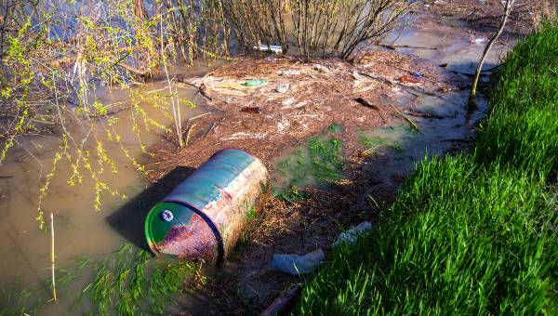

市場成本
行為可鄙的經營者棄置垃圾時，就會將剩餘的錢據為己有，意圖掩蓋安全處理的方法。此類行為削弱了正當商人以合法方式管理廢物的做法。
導致難以安全地處理每一份丟棄的垃圾。
維州的垃圾處理經營者會從其收到的有害廢物當中收集數據。此類情況影響日後的規劃決策，同時揭示維州於垃圾處理需要方面的趨勢。
此類數據至關重要。若果缺乏足夠的數據，就難以規劃，從而減低日後對環境的影響。

公眾能夠採取哪些行動？
每份非法棄置廢物的報告有助環境保護局對抗丟棄垃圾的問題。
詳情請參閱匯報期間須知事項文件（what happens when you report）。

